
"Транспланттау мақсатында азаматтан қайтыс болғаннан кейін оның тіндерін және (немесе) ағзаларын (ағзалардың бөліктерін) алу мүмкіндігі туралы көзі тірісінде еркін көңіл білдіруіне келісім беру немесе қайтарып алуды тіркеу" мемлекеттік көрсетілетін қызмет регламентін бекіту туралы
Күшін жойған
Ақмола облысы әкімдігінің 2016 жылғы 23 желтоқсандағы № А-1/606 қаулысы. Ақмола облысының Әділет департаментінде 2017 жылғы 2 ақпанда № 5731 болып тіркелді. Күші жойылды - Ақмола облысы әкімдігінің 2020 жылғы 21 қаңтардағы № А-1/22 қаулысымен
Ескерту. Күші жойылды - Ақмола облысы әкімдігінің 21.01.2020 № А-1/22 (ресми жарияланған күнінен бастап қолданысқа енгізіледі) қаулысымен.
"Мемлекеттік көрсетілетін қызметтер туралы" 2013 жылғы 15 сәуірдегі Қазақстан Республикасының Заңына сәйкес, Ақмола облысының әкімдігі ҚАУЛЫ ЕТЕДІ:
1. Қоса ұсынылып отырған "Транспланттау мақсатында азаматтан қайтыс болғаннан кейін оның тіндерін және (немесе) ағзаларын (ағзалардың бөліктерін) алу мүмкіндігі туралы көзі тірісінде еркінкөңіл білдіруіне келісім беру немесе қайтарып алуды тіркеу" мемлекеттік көрсетілетін қызмет регламенті бекітілсін.
2. Осы қаулының орындалуын бақылау Ақмола облысы әкімінің орынбасары Н.Ж. Нұркеновке жүктелсін.
3. Облыс әкімдігінің осы қаулысы Ақмола облысының Әділет департаментінде мемлекеттік тіркелген күнінен бастап күшіне енеді және ресми жарияланған күнінен бастап қолданысқа енгізіледі.
Облыс әкімі | С.Кулагин
Ақмола облысы әкімдігінің
2016 жылғы 23 желтоқсандағы
№ А-1/606 қаулысымен
бекітілген
"Транспланттау мақсатында азаматтан қайтыс болғаннан кейін оның тіндерін және (немесе) ағзаларын (ағзалардың бөліктерін) алу мүмкіндігі туралы көзі тірісінде еркін көңіл білдіруіне келісім беру немесе қайтарып алуды тіркеу" мемлекеттік көрсетілетін қызмет регламенті
1. Жалпы ережелер
1. "Транспланттау мақсатында азаматтан қайтыс болғаннан кейін оның тіндерін және (немесе) ағзаларын (ағзалардың бөліктерін) алу мүмкіндігі туралы көзі тірісінде еркін көңіл білдіруіне келісім беру немесе қайтарып алуды тіркеу" мемлекеттік көрсетілетін қызметі (бұдан әрі – мемлекеттік көрсетілетін қызмет) Ақмола облысының медициналық-санитариялық алғашқы көмек көрсететін медициналық ұйымдарымен (бұдан әрі – көрсетілетін қызметті беруші) көрсетіледі.
Мемлекеттік қызметті көрсетуге өтінішті қабылдау және нәтижесін беру мемлекеттік көрсетілетін қызметті беруші арқылы жүзеге асырылады.
2. Мемлекеттік қызметті көрсету нысаны: қағаз түрінде.
3. Мемлекеттік қызметті көрсету нәтижесі:
1) Қазақстан Республикасы Денсаулық сақтау және әлеуметтік даму министрінің 2015 жылғы 27 сәуірдегі № 272 бұйрығымен (Нормативтік құқықтық актілерді мемлекеттік тіркеу тізілімінде № 11304 болып тіркелген) бекітілген "Транспланттау мақсатында азаматтан қайтыс болғаннан кейін оның тіндерін және (немесе) ағзаларын (ағзалардың бөліктерін) алу мүмкіндігі туралы көзі тірісінде еркін көңіл білдіруіне келісім беру немесе қайтарып алуды тіркеу" мемлекеттік көрсетілетін қызмет стандартының 1-қосымшасына сәйкес (бұдан әрі - стандарт) нысан бойынша тіндерді (тіннің бөлігін) және (немесе) ағзаларды (ағзалардың бөлігін) алу мүмкіндігі туралы көзі тірісінде еркін көңіл білдіруіне келісім беруді тіркеу туралы анықтама не стандарттың 2-қосымшасына сәйкес нысан бойынша тіндерді (тіннің бөлігін) және (немесе) ағзаларды (ағзалардың бөлігін) алу мүмкіндігі туралы көзі тірісінде еркін көңіл білдіруіне келісім беруді тіркеуден бас тарту туралы анықтама;
2) стандарттың 3-қосымшасына сәйкес нысан бойынша тіндерді (тіннің бөлігін) және (немесе) ағзаларды (ағзалардың бөлігін) алу мүмкіндігі туралы көзі тірісінде еркін көңіл білдіруіне келісімді қайтарып алуды тіркеу туралы анықтама.
2. Мемлекеттік қызмет көрсету процесінде көрсетілетін қызметті берушінің құрылымдық бөлімшелерінің (қызметкерлерінің) іс-қимыл тәртібін сипаттау
4. Қызметті алушы көрсетілетін мемлекеттік қызметті алу үшін стандарттың 9-тармағында көрсетілген құжаттарды ұсынады.
5. Мемлекеттік қызмет көрсету процесінің құрамына кіретін әрбір рәсімнің (іс-қимылдың) мазмұны, оны орындаудың ұзақтығы:
Транспланттау мақсатында азаматтан қайтыс болғаннан кейін тіндерді (тіннің бөлігін) және (немесе) ағзаларды (ағзалардың бөліктерін) алу мүмкіндігі туралы көзі тірісінде еркін көңіл білдіруіне келісім беруді тіркеу кезінде:
1) дәрігер өтінішті тіркеп, қызмет алушының жеке басын куәландыратын деректері бойынша сәйкестендіру жүргізеді, осы қызметті берушіге тіркелуінің болуын тексереді – 15 минут;
2) дәрігер транспланттау мақсатында азаматтан қайтыс болғаннан кейін оның тіндерін (тіннің бөлігін) және (немесе) ағзаларын (ағзалардың бөліктерін) алу мүмкіндігі туралы көзі тірісінде еркін көңіл білдіруіне келісім беру немесе қайтарып алуды тіркеу журналына жазба жүргізеді – 15 минут;
3) дәрігер тіндерді (тіннің бөлігін) және (немесе) ағзаларды (ағзалардың бөліктерін) транспланттау мақсатында қарсы көрсетілімдерінің (туберкулез, АИТВ/ЖИТС, В және С гепатиттері, психикалық және мінез-құлықтық бұзылыстар, алкогольдік және (немесе) есірткілік тәуелділік, жыныстық жолдар арқылы берілетін инфекциялар) барын "Диспансерлік науқастар тіркелімі" жүйесінде тексеруді іске асырады және қарсы көрсетілімдері болмаған жағдайда көрсетілетін стандарттың 1-қосымшасына сәйкес нысан бойынша анықтаманы дайындайды - 2 жұмыс күні.
Қарсы көрсетілімдер (туберкулез, АИТВ/ЖИТС, В және С гепатиттері, психикалық және мінез-құлықтық бұзылыстар, алкогольдік және (немесе) есірткілік тәуелділік, жыныстық жолдар арқылы берілетін инфекциялар) болған жағдайда дәрігер стандарттың 2-қосымшасына сәйкес нысан бойынша себебі көрсетілген, қайтыс болғаннан кейін тіндердін (тіннің бөлігін) және (немесе) ағзаларын (ағзалардың бөліктерін) алу мүмкіндігі туралы көзі тірісінде еркін көңіл білдіру келісім беруді тіркеуден бас тарту туралы анықтама беріледі - 2 жұмыс күні;
4) көрсетілетін қызметті берушінің басшысы анықтамаға қолын және көрсетілетін қызметті берушінің мөрін қояды – 3 сағат;
5) дәрігер қызмет алушыға тіндерді (тіннің бөлігін) және (немесе) ағзаларды (ағзалардың бөліктерін) алу мүмкіндігі туралы көзі тірісінде еркін көңіл білдіруіне келісім беруді тіркеу туралы анықтама немесе тіндерді (тіннің бөлігін) және (немесе) ағзаларды (ағзалардың бөліктерін) алу мүмкіндігі туралы көзі тірісінде еркін көңіл білдіруіне келісім беруді тіркеуден бас тарту туралы анықтаманы береді – 5 минут.
Тіндерді (тіннің бөлігін) және (немесе) ағзаларды (ағзалардың бөлігін) алу мүмкіндігі туралы көзі тірісінде еркін көңіл білдіруіне келісімді қайтарып алуды тіркеу кезінде:
1) дәрігер өтінішті тіркеп, қызмет алушының жеке басын куәландыратын деректері бойынша сәйкестендіру жүргізеді, осы қызметті берушіге тіркелуінің болуын тексереді – 15 минут;
2) дәрігер стандарттың 3-қосымшасына сәйкес нысан бойынша анықтаманы дайындайды – 2 жұмыс күні;
3) көрсетілетін қызметті берушінің басшысы анықтамаға қолын және көрсетілетін қызметті берушінің мөрін қояды – 3 сағат;
4) дәрігер қызметті алушыға тіндерді (тіннің бөлігін) және (немесе) ағзаларды (ағзалардың бөліктерін) алу мүмкіндігі туралы көзі тірісінде еркін көңіл білдіруіне келісімді қайтарып алуды тіркеу туралы анықтаманы береді – 5 минут.
6. Келесі рәсімді (іс-қимылды) орындауды бастауға негіз болатын мемлекеттік қызмет көрсету рәсімінің (іс-қимылдың) нәтижесі.
Транспланттау мақсатында азаматтан қайтыс болғаннан кейін тіндерді (тіннің бөлігін) және (немесе) ағзаларды (ағзалардың бөліктерін) алу мүмкіндігі туралы көзі тірісінде еркін көңіл білдіруіне келісім беруді тіркеу кезінде:
1) көрсетілетін қызметті алушының құжаттарын қабылдау, қызметті берушіге тіркелуінің болуын тексеру;
2) журналға қызметті алушының деректерін тіркеу;
3) "Диспансерлік науқастар тіркелімі" жүйесінде мәліметтерді тексеру;
4) анықтаманы дайындау;
5) көрсетілетін қызметті берушінің анықтамаға қолын және мөрін қою;
6) қызмет алушыға анықтама беру.
Тіндерді (тіннің бөлігін) және (немесе) ағзаларды (ағзалардың бөліктерін) алу мүмкіндігі туралы көзі тірісінде еркін көңіл білдіруіне келісімді қайтарып алуды тіркеу кезінде:
1) көрсетілетін қызметті алушының құжаттарын қабылдау;
2) анықтама дайындау;
3) көрсетілетін қызметті берушінің анықтамаға қолын және мөрін қою;
4) қызмет алушыға анықтама беру.
3. Мемлекеттік қызмет көрсету процесінде құрылымдық бөлімшелер (қызметкерлер) мен көрсетілетін қызметті берушінің өзара іс-қимыл тәртібін сипаттау
7. Мемлекеттік қызмет көрсету процесіне қатысатын көрсетілетін қызметті берушінің құрылымдық бөлімшелерінің (қызметкерлерінің) тізбесі:
1) дәрігер;
2) көрсетілетін қызметті берушінің басшысы.
8. Әрбір рәсімнің (іс-қимылдың) ұзақтығын көрсете отырып, құрылымдық бөлімшелердің (қызметкерлердің) арасындағы рәсімдердің (іс-қимылдың) бірізділігін сипаттау.
Транспланттау мақсатында азаматтан қайтыс болғаннан кейін тіндерді (тіннің бөлігін) және (немесе) ағзаларды (ағзалардың бөліктерін) алу мүмкіндігі туралы көзі тірісінде еркін көңіл білдіруіне келісім беруді тіркеу кезінде:
1) дәрігер өтінішті тіркеп, қызмет алушының жеке басын куәландыратын деректері бойынша сәйкестендіру жүргізеді, осы қызметті берушіге тіркелуінің болуын тексереді – 15 минут;
2) дәрігер транспланттау мақсатында азаматтан қайтыс болғаннан кейін оның тіндерін (тіннің бөлігін) және (немесе) ағзаларын (ағзалардың бөліктерін) алу мүмкіндігі туралы көзі тірісінде еркін көңіл білдіруіне келісім беру немесе қайтарып алуды тіркеу журналына жазба жүргізеді – 15 минут;
3) дәрігер тіндерді (тіннің бөлігін) және (немесе) ағзаларды (ағзалардың бөліктерін) транспланттау мақсатында қарсы көрсетілімдерінің (туберкулез, АИТВ/ЖИТС, В және С гепатиттері, психикалық және мінез-құлықтық бұзылыстар, алкогольдік және (немесе) есірткілік тәуелділік, жыныстық жолдар арқылы берілетін инфекциялар) барын "Диспансерлік науқастар тіркелімі" жүйесінде тексеруді іске асырады және қарсы көрсетілімдері болмаған жағдайда көрсетілетін стандарттың 1-қосымшасына сәйкес нысан бойынша анықтаманы дайындайды - 2 жұмыс күні.
Қарсы көрсетілімдер (туберкулез, АИТВ/ЖИТС, В және С гепатиттері, психикалық және мінез-құлықтық бұзылыстар, алкогольдік және (немесе) есірткілік тәуелділік, жыныстық жолдар арқылы берілетін инфекциялар) болған жағдайда дәрігер стандарттың 2-қосымшасына сәйкес нысан бойынша себебі көрсетілген, қайтыс болғаннан кейін тіндердін (тіннің бөлігін) және (немесе) ағзаларын (ағзалардың бөліктерін) алу мүмкіндігі туралы көзі тірісінде еркін көңіл білдіру келісім беруді тіркеуден бас тарту туралы анықтама беріледі - 2 жұмыс күні;
4) көрсетілетін қызметті берушінің басшысы анықтамаға қолын және көрсетілетін қызметті берушінің мөрін қояды – 3 сағат;
5) дәрігер қызмет алушыға тіндерді (тіннің бөлігін) және (немесе) ағзаларды (ағзалардың бөліктерін) алу мүмкіндігі туралы көзі тірісінде еркін көңіл білдіруіне келісім беруді тіркеу туралы анықтама немесе тіндерді (тіннің бөлігін) және (немесе) ағзаларды (ағзалардың бөліктерін) алу мүмкіндігі туралы көзі тірісінде еркін көңіл білдіруіне келісім беруді тіркеуден бас тарту туралы анықтаманы береді – 5 минут.
Тіндерді (тіннің бөлігін) және (немесе) ағзаларды (ағзалардың бөлігін) алу мүмкіндігі туралы көзі тірісінде еркін көңіл білдіруіне келісімді қайтарып алуды тіркеу кезінде:
1) дәрігер өтінішті тіркеп, қызмет алушының жеке басын куәландыратын деректері бойынша сәйкестендіру жүргізеді, осы қызметті берушіге тіркелуінің болуын тексереді – 15 минут;
2) дәрігер стандарттың 3-қосымшасына сәйкес нысан бойынша анықтаманы дайындайды – 2 жұмыс күні;
3) көрсетілетін қызметті берушінің басшысы анықтамаға қолын және көрсетілетін қызметті берушінің мөрін қояды – 3 сағат;
4) дәрігер қызметті алушыға тіндерді (тіннің бөлігін) және (немесе) ағзаларды (ағзалардың бөліктерін) алу мүмкіндігі туралы көзі тірісінде еркін көңіл білдіруіне келісімді қайтарып алуды тіркеу туралы анықтаманы береді – 5 минут.
9. Мемлекеттік қызмет көрсету процесінде рәсімдердің (іс-қимылдардың) ретін, көрсетілетін қызметті берушінің құрылымдық бөлімшелерінің (қызметкерлерінің) өзара іс-қимылдарының толық сипаттамасы осы регламенттің қосымшасына сәйкес мемлекеттік қызмет көрсетудің бизнес-процестерінің анықтамалығында көрсетіледі.
Транспланттау мақсатында
азаматтан қайтыс болғаннан
кейін оның тіндерін және
(немесе) ағзаларын (ағзалардың
бөліктерін) алу мүмкіндігі
туралы көзі тірісінде еркін
көңіл білдіруіне келісім
беру немесе қайтарып алуды
тіркеу" мемлекеттік көрсетілетін
қызмет регламентiне қосымша
"Транспланттау мақсатында азаматтан қайтыс болғаннан кейін оның тіндерін және (немесе) ағзаларын (ағзалардың бөліктерін) алу мүмкіндігі туралы көзі тірісінде еркін көңіл білдіруіне келісім беру немесе қайтарып алуды тіркеу" мемлекеттік көрсетілетін қызмет көрсетудің бизнес-процестерінің анықтамалығы
Транспланттау мақсатында азаматтан қайтыс болғаннан кейін тіндерді (тіннің бөлігін) және (немесе) ағзаларды (ағзалардың бөліктерін) алу мүмкіндігі туралы көзі тірісінде еркін көңіл білдіруіне келісім беруді тіркеу кезінде

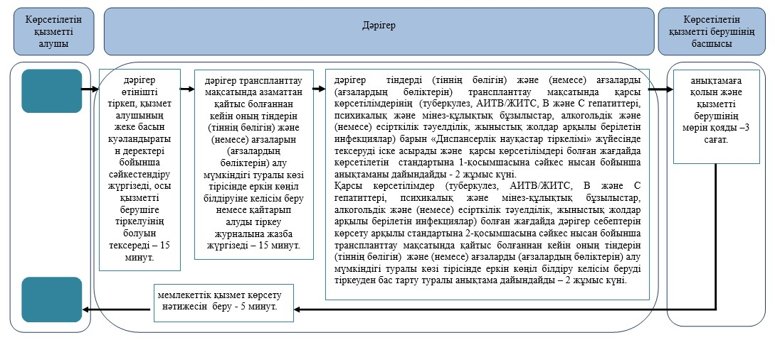

Тіндерді (тіннің бөлігін) және (немесе) ағзаларды (ағзалардың бөліктерін) алу мүмкіндігі туралы көзі тірісінде еркін көңіл білдіруіне келісімді қайтарып алуды тіркеу кезінде

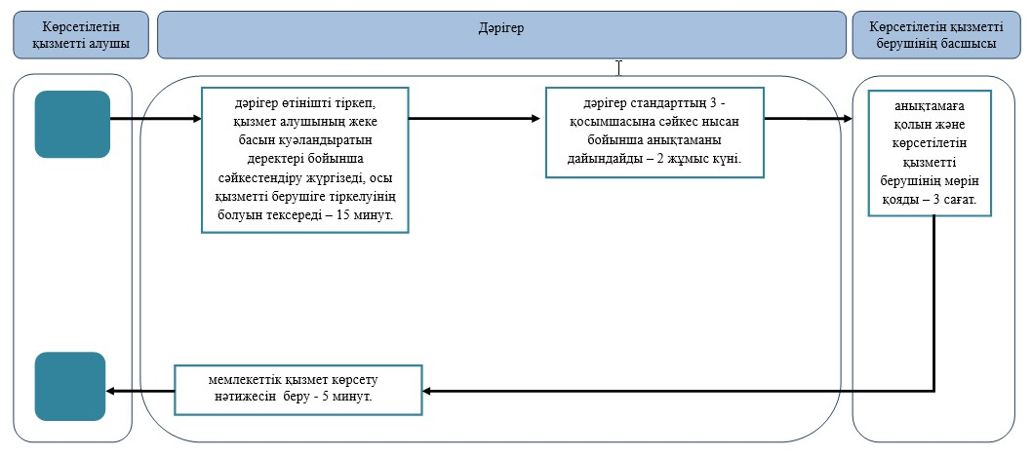



© 2012. Қазақстан Республикасы Әділет министрлігінің «Қазақстан Республикасының Заңнама және құқықтық ақпарат институты» ШЖҚ РМК

